今日實驗主要為

AND-OR 轉換成 NAND-NOR

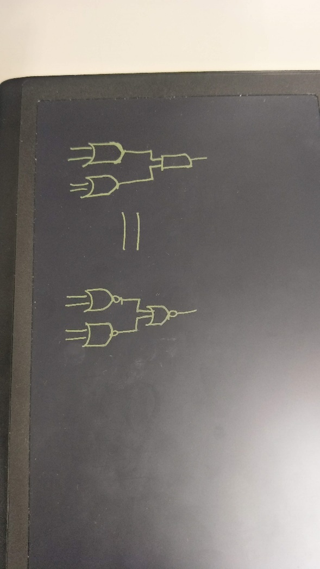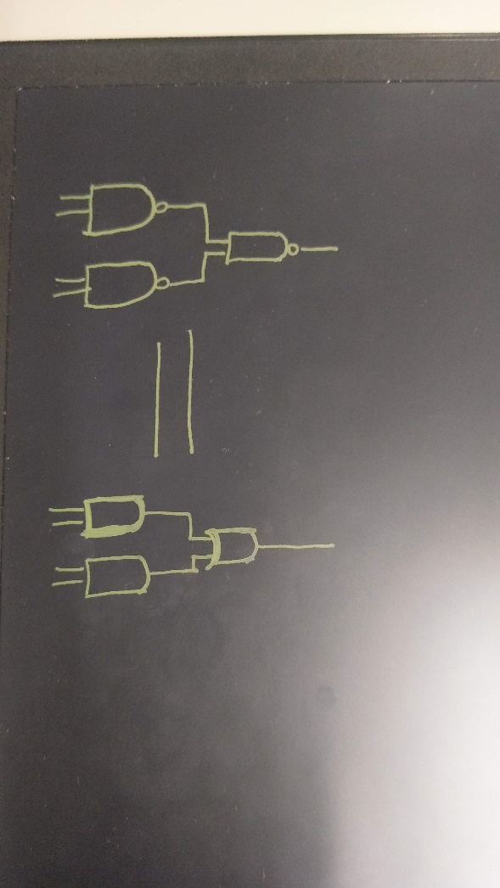Tip1 Tip2

運用這兩個tips來解決第一個實驗

**第一個實驗:**

將下圖電路轉化成

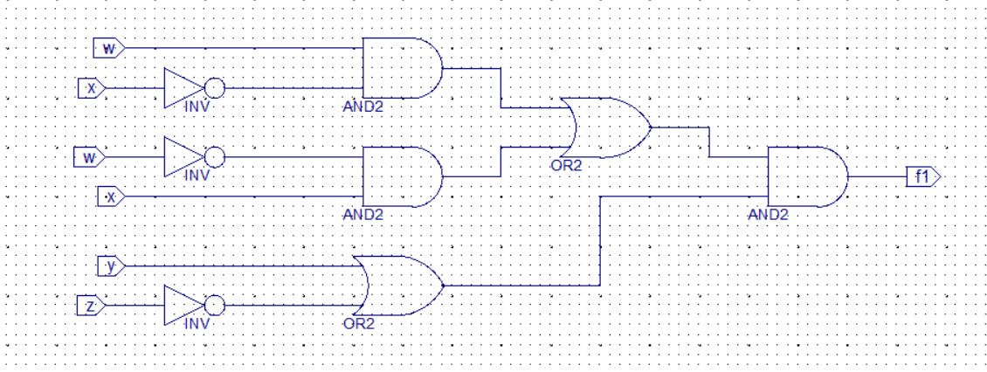

1. 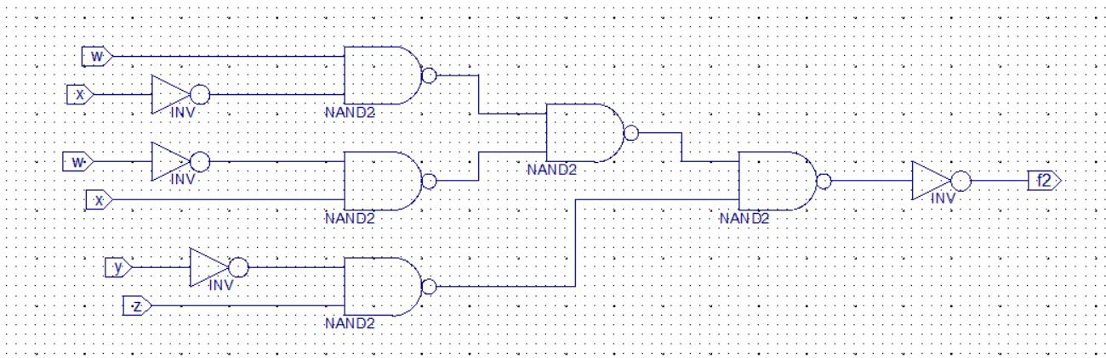全用NAND表示
2. 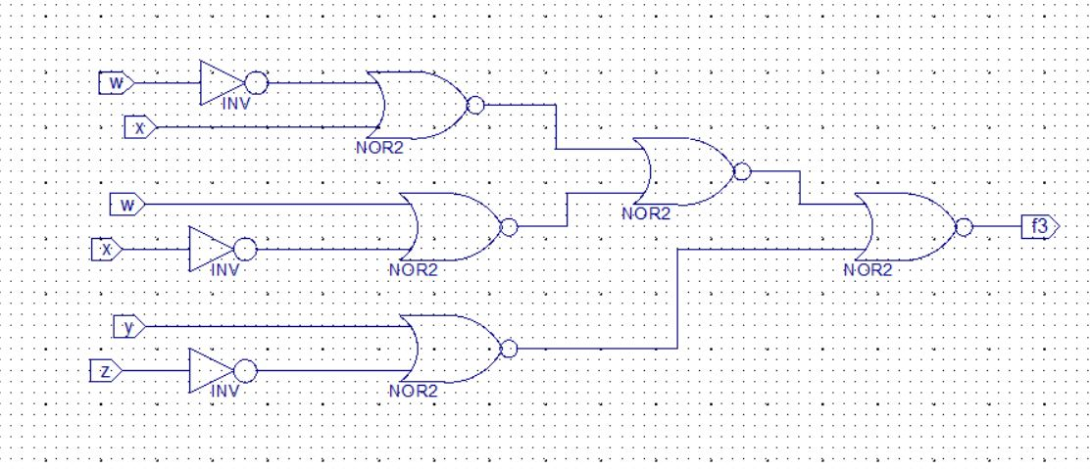全用NOR表示

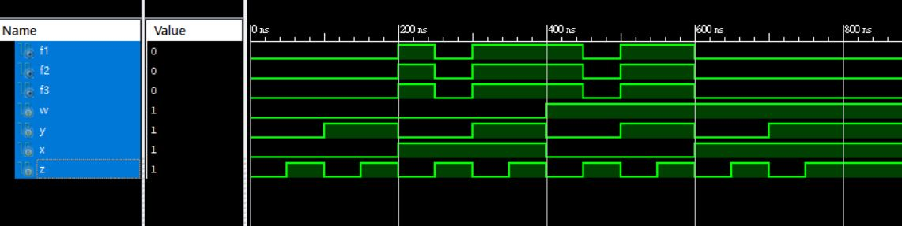

證明 F1=F2=F3

**第二個實驗:**

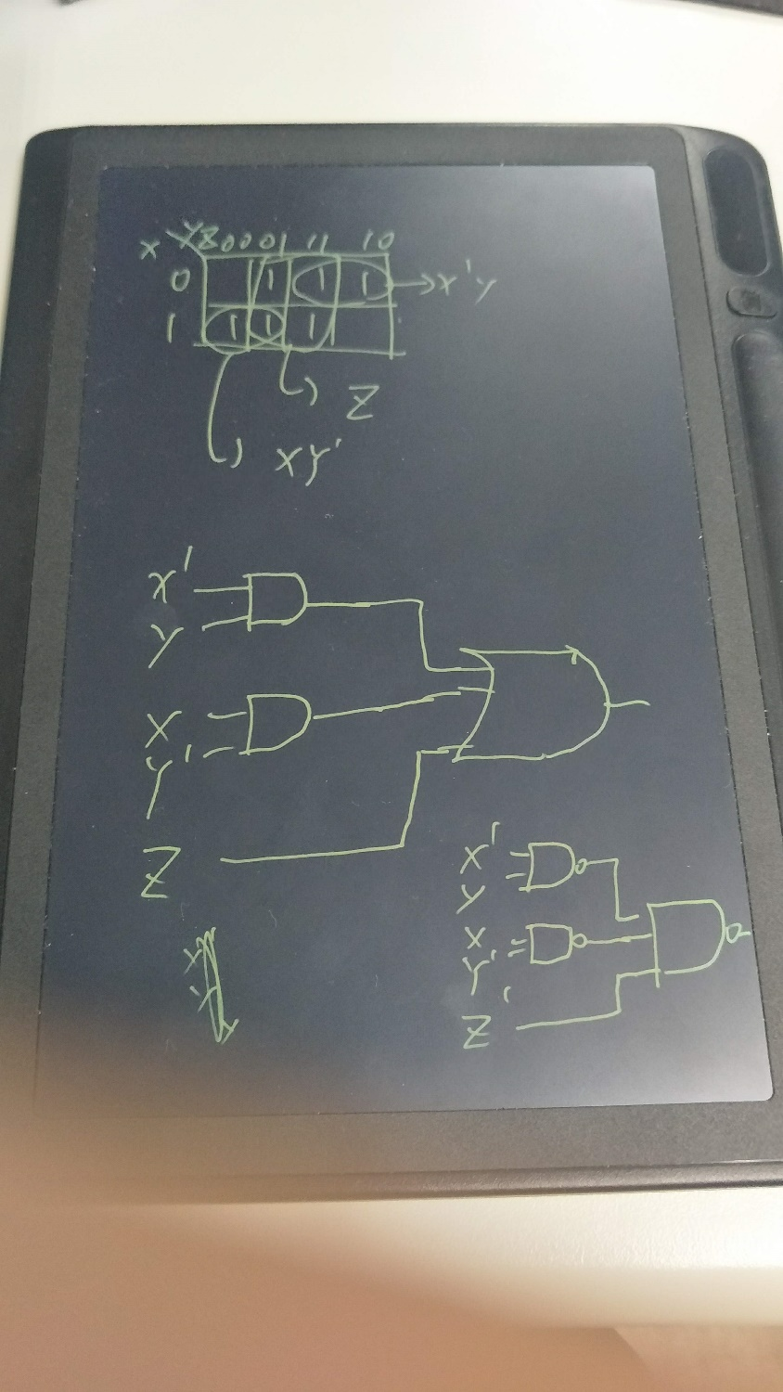

這邊為該電路的卡諾圖

可以化簡出

xy’+x’y+z

可以變成此電路

再運用剛剛上面的tips

可以畫出f5的圖形

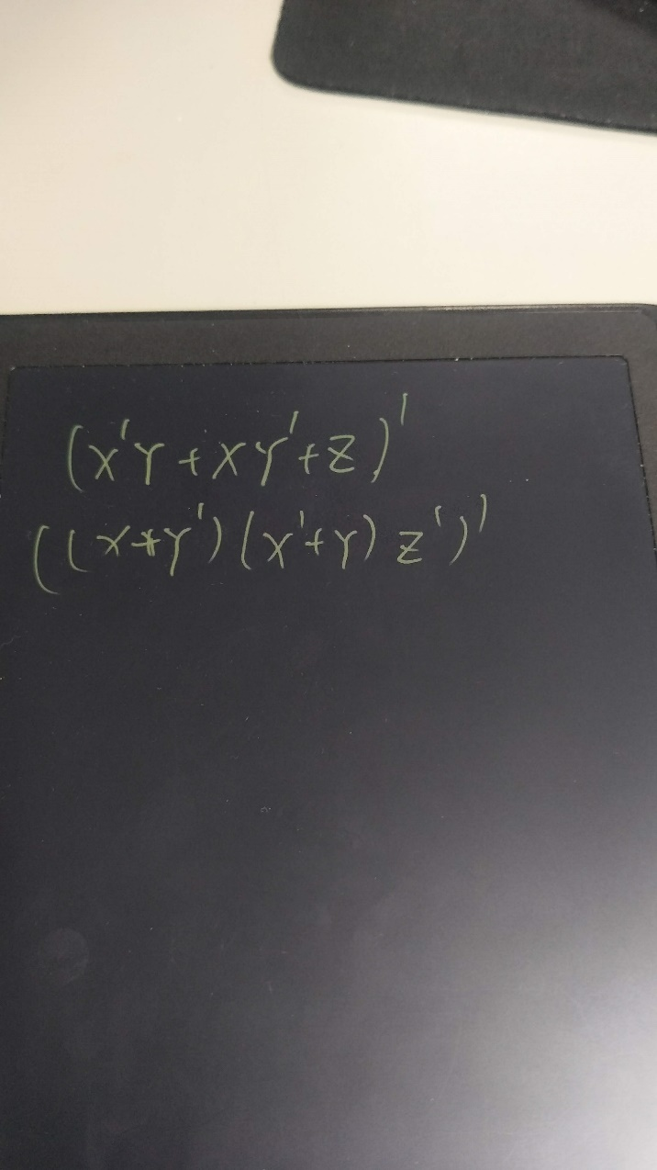

f6 需要呈現OAI模式

先將f4 invert 一次

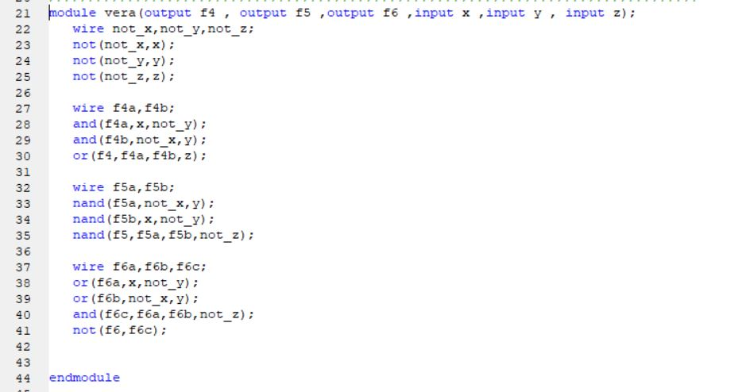最後再加上invert一次

實作電路

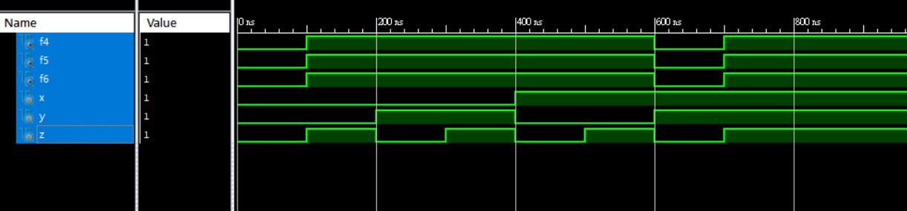 證明F4=F5=F6

**第三個實驗:**

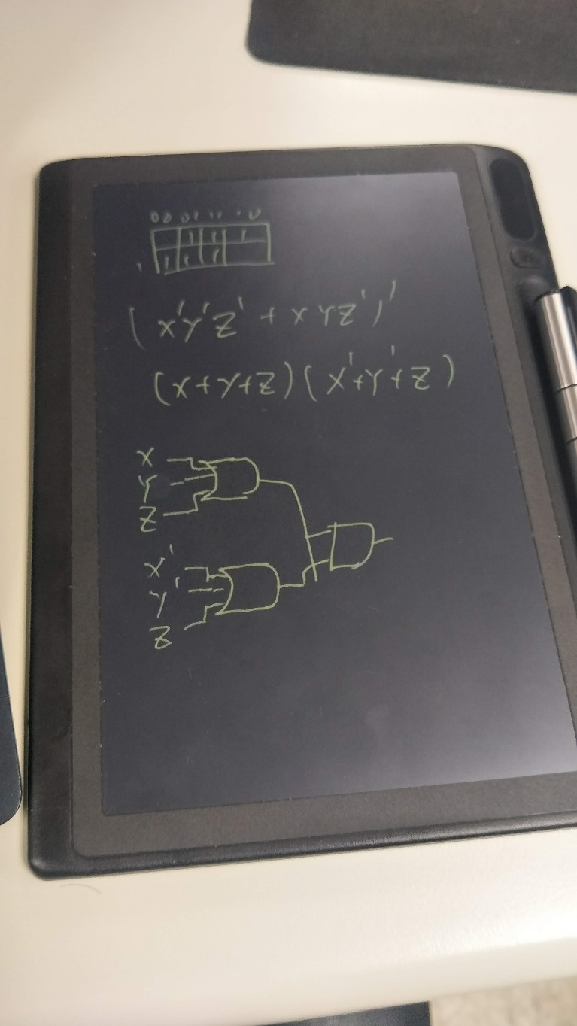

先畫出卡諾圖

尋找0的位置

對0的位置做invert

(其實就是f9 AOI形式)

得到product of sum(f7)

可以畫出的電路

再利用上面的tips化簡

可以得到f8

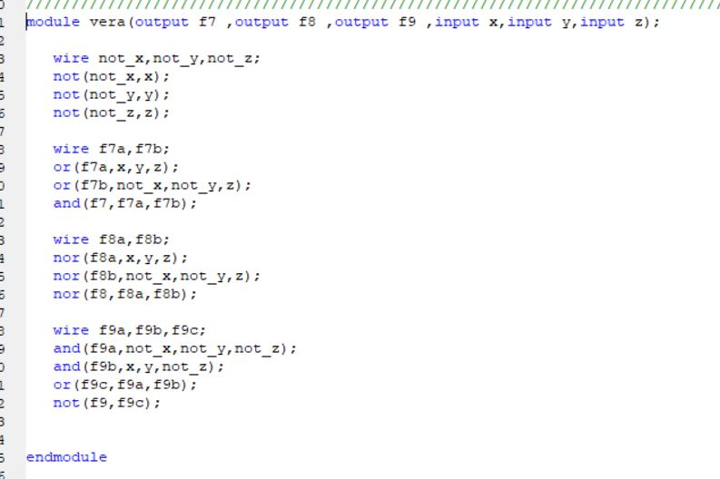實作電路

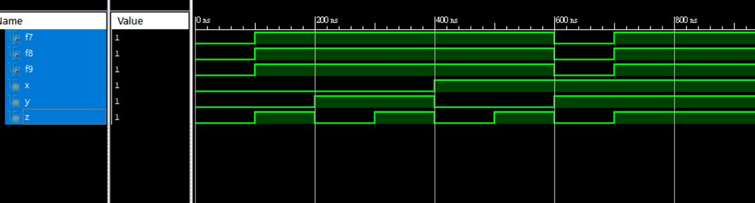

證明F7=F8=F9